# 24. Numerické metody (Hornerovo schéma, metoda půlení intervalu, metoda sečen)

Velmi malé procento reálných funkcí na světě, je popsáno tak, že se dají spočítat z hlavy. Většinou mají tak složitě popsané průběhy, že běžnými nástroji v matematice není možné je spočítat. Proto existuje numerická matematika, kde se využívá neúnavnosti počítače (opakování výpočtů). Jsou to postupy jak vypočítat výsledky polynomů.

Celá numerická matematika je o poměru přesnosti proti době průběhu. Vždy se musí volit mezi těmito stranami.

PŘESNOST

RYCHLOST

## Hornerovo schéma

Je zadán polynom a je potřeba zjistit jeho hodnotu v konkrétním bodě (vyhodnocení polynomu).

$y={2x}^{3}-{6x}^{2}+2x- 1$ $X_{0}= 3$

V technice je ale mocnění náročné na výpočty. Proto William George Horner vymyslel jak tuto operaci převést na posloupnost násobení a sčítání.

|  |  |  |  |  |  |
| --- | --- | --- | --- | --- | --- |
| Řádek |  | x3 | x2 | x1 | x0 |
| 1. | 3 | 2 | -6 | 2 | -1 |
| 2. |  | X | 6 | 0 | 6 |
| 3. |  | 2 | 0 | 2 | 5 |

* První řádek se opíše
* Číslo ve třetím řádku je součet dvou čísel nad sebou
* Každé číslo v druhém řádku je součin čísla ve třetím řádku a X0
* Hodnota v bodě X0 = 3 je 5
* Tato metoda je přesná a je rychlejší než mocnění

### **Další metody jsou pro řešení kořenu funkcí**.

## Metoda půlení intervalu (BISEKCE)

Zvolí se interval funkce, ve kterém musí být spojitá (musí mít řešení v daném okamžiku). V tomto intervalu musí procházet bodem X = 0 a musí ve vybraném intervalu řešení existovat.

Metoda funguje tak, že rozpůlí interval řešení uprostřed, a zjistí znaménko hodnoty v tomto bodě. Tam, kde se znaménko mění, bude mít funkce řešení. Pokud ještě nedošlo k nějaké chybě, která je v toleranci, dělí se interval dále.

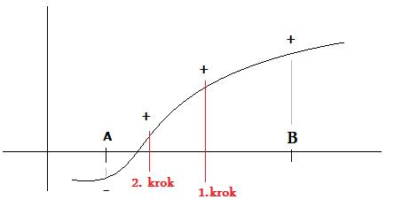

## Metoda sečen (REGULA FALSI)

Podmínky jsou stejné. V intervalu musí protínat bod X = 0 a musí být spojitá.

Dvěma hranicemi se proloží sečna (přímka; spočítá se snadněji než daná funkce). Určí se průsečík s osou X a spočítá se bod funkce. Tímto bodem se opět proloží sečna. Tento krok se opakuje, dokud nedojde k chybě, která je v toleranci.

